【主日事工分配】Sunday Service Personnel
日期 | 12/06早堂崇拜 | 12/06午堂崇拜 | 12/13早堂崇拜 | 12/13午堂崇拜
證道 | 尤陽生牧師 | 尤陽生牧師 | 尤陽生牧師 | 尤陽生牧師
司會 | 張文雄 | 鐘仁賢 | 潘巨明 | 張俊雄
領詩 | 黃文華/葉秀榮  黃美玲/薛婉華 | 張哲雄  邵順秀  黃美玲 | 黃麗淑  鄭蓓莉  周娟娟 | 劉淑清/劉依清  徐嘉君/黃彥璋
司琴 | 張美琴 | 劉淑瓊 | 張美琴 | 洪莉玲
司獻 | 周娟娟 | 蔡秀美 | 張文雄 | 張麗珍
招待 | 周娟娟  刁本彬 | 蔡秀美  陳月華 | 邵順秀  董芬芳 | 張麗珍  簡英仁
關懷點名 | 刁本彬 | 陳月華 | 蔡嘉儀 | 簡英仁
歡迎隊 | 唐耀鴻 | 張麗珍 | 蘇純淑 | 簡英仁
投影片 | 曹大為 | 黃維靖 | 皇甫超坤 | 孫彥芳
音響燈光 | 曹大為 | 黃維靖 | 皇甫超坤 | 孫彥芳
獻花 | 卓滿莉 | 卓滿莉 | 孫雅莉 | 孫雅莉
【教會聚會表】Church Schedule
聚會內容Worship/Meeting | 聚會日期  Day | 聚會時間Time | 負責/聯絡人  Contact | 電話Telephone
早堂華語崇拜  Mandarin Worship | 週日Sun | 9:30am | 簡英仁弟兄  Eric Chien | 516-791-2313
午堂台語崇拜  Taiwanese Worship | 週日Sun | 11:00am | 簡英仁弟兄  Eric Chien | 516-791-2313
英文崇拜  English Worship | 週日Sun | 12:30pm | 陳鴻成弟兄  Daniel Chen | 646-267-3815
兒童崇拜Children S.S. /Worship  兒童主日學 | 週日Sun | 9:30分班/10:45合班12:00分班 | 朱世杰弟兄  Scott Chu | 917-566-8602
成人主日學  Adult S.S. (早/午堂) | 週日Sun | 早-11:00am  午-12:30pm | 黃文華姐妹  Ann Huang | 917-678-1536
英文主日學Eng. Sunday School | 週日Sun | 11:00am | 陳鴻成弟兄  Daniel Chen | 646-267-3815
詩班練習  Choir | 週日Sun | 2:00pm | 劉淑清姊妹  Samantha Liu | 516-791-2313
電話祈禱網  禱告會Prayer  禱告會Prayer | 週二  週三  週四 | 9:00-9:50pm  8:00pm  8:00pm | 撥712-432-0075  楊自豪弟兄(教會)  尤陽生牧師 | 密碼141852#  646-823-5359  718-746-4199
英文青少年團契  English Youth Group  大學團契College | 週五  週五 | 8:00pm  8:00pm | 陳鴻成弟兄  Daniel Chen | 646-267-3815
弟兄團契Brother F. | 不定期 | TBA | 戎賜定弟兄 | 718-216-5018
姊妹團契Sister F. | 不定期 | TBA | 劉淑瓊姊妹 | 718-808-3859
基督教紐約聖教會週報

Queens Taiwanese Evangelical Church
第49週 主後AD 2015年12月06日

年度主題 Theme of the Year
華語：認識基督，活出基督，達到基督的身量
台語：認識基督，活出基督，用基督作目標來成長
Knowing Christ, Live Out Christ, Growing Into the Stature of Christ
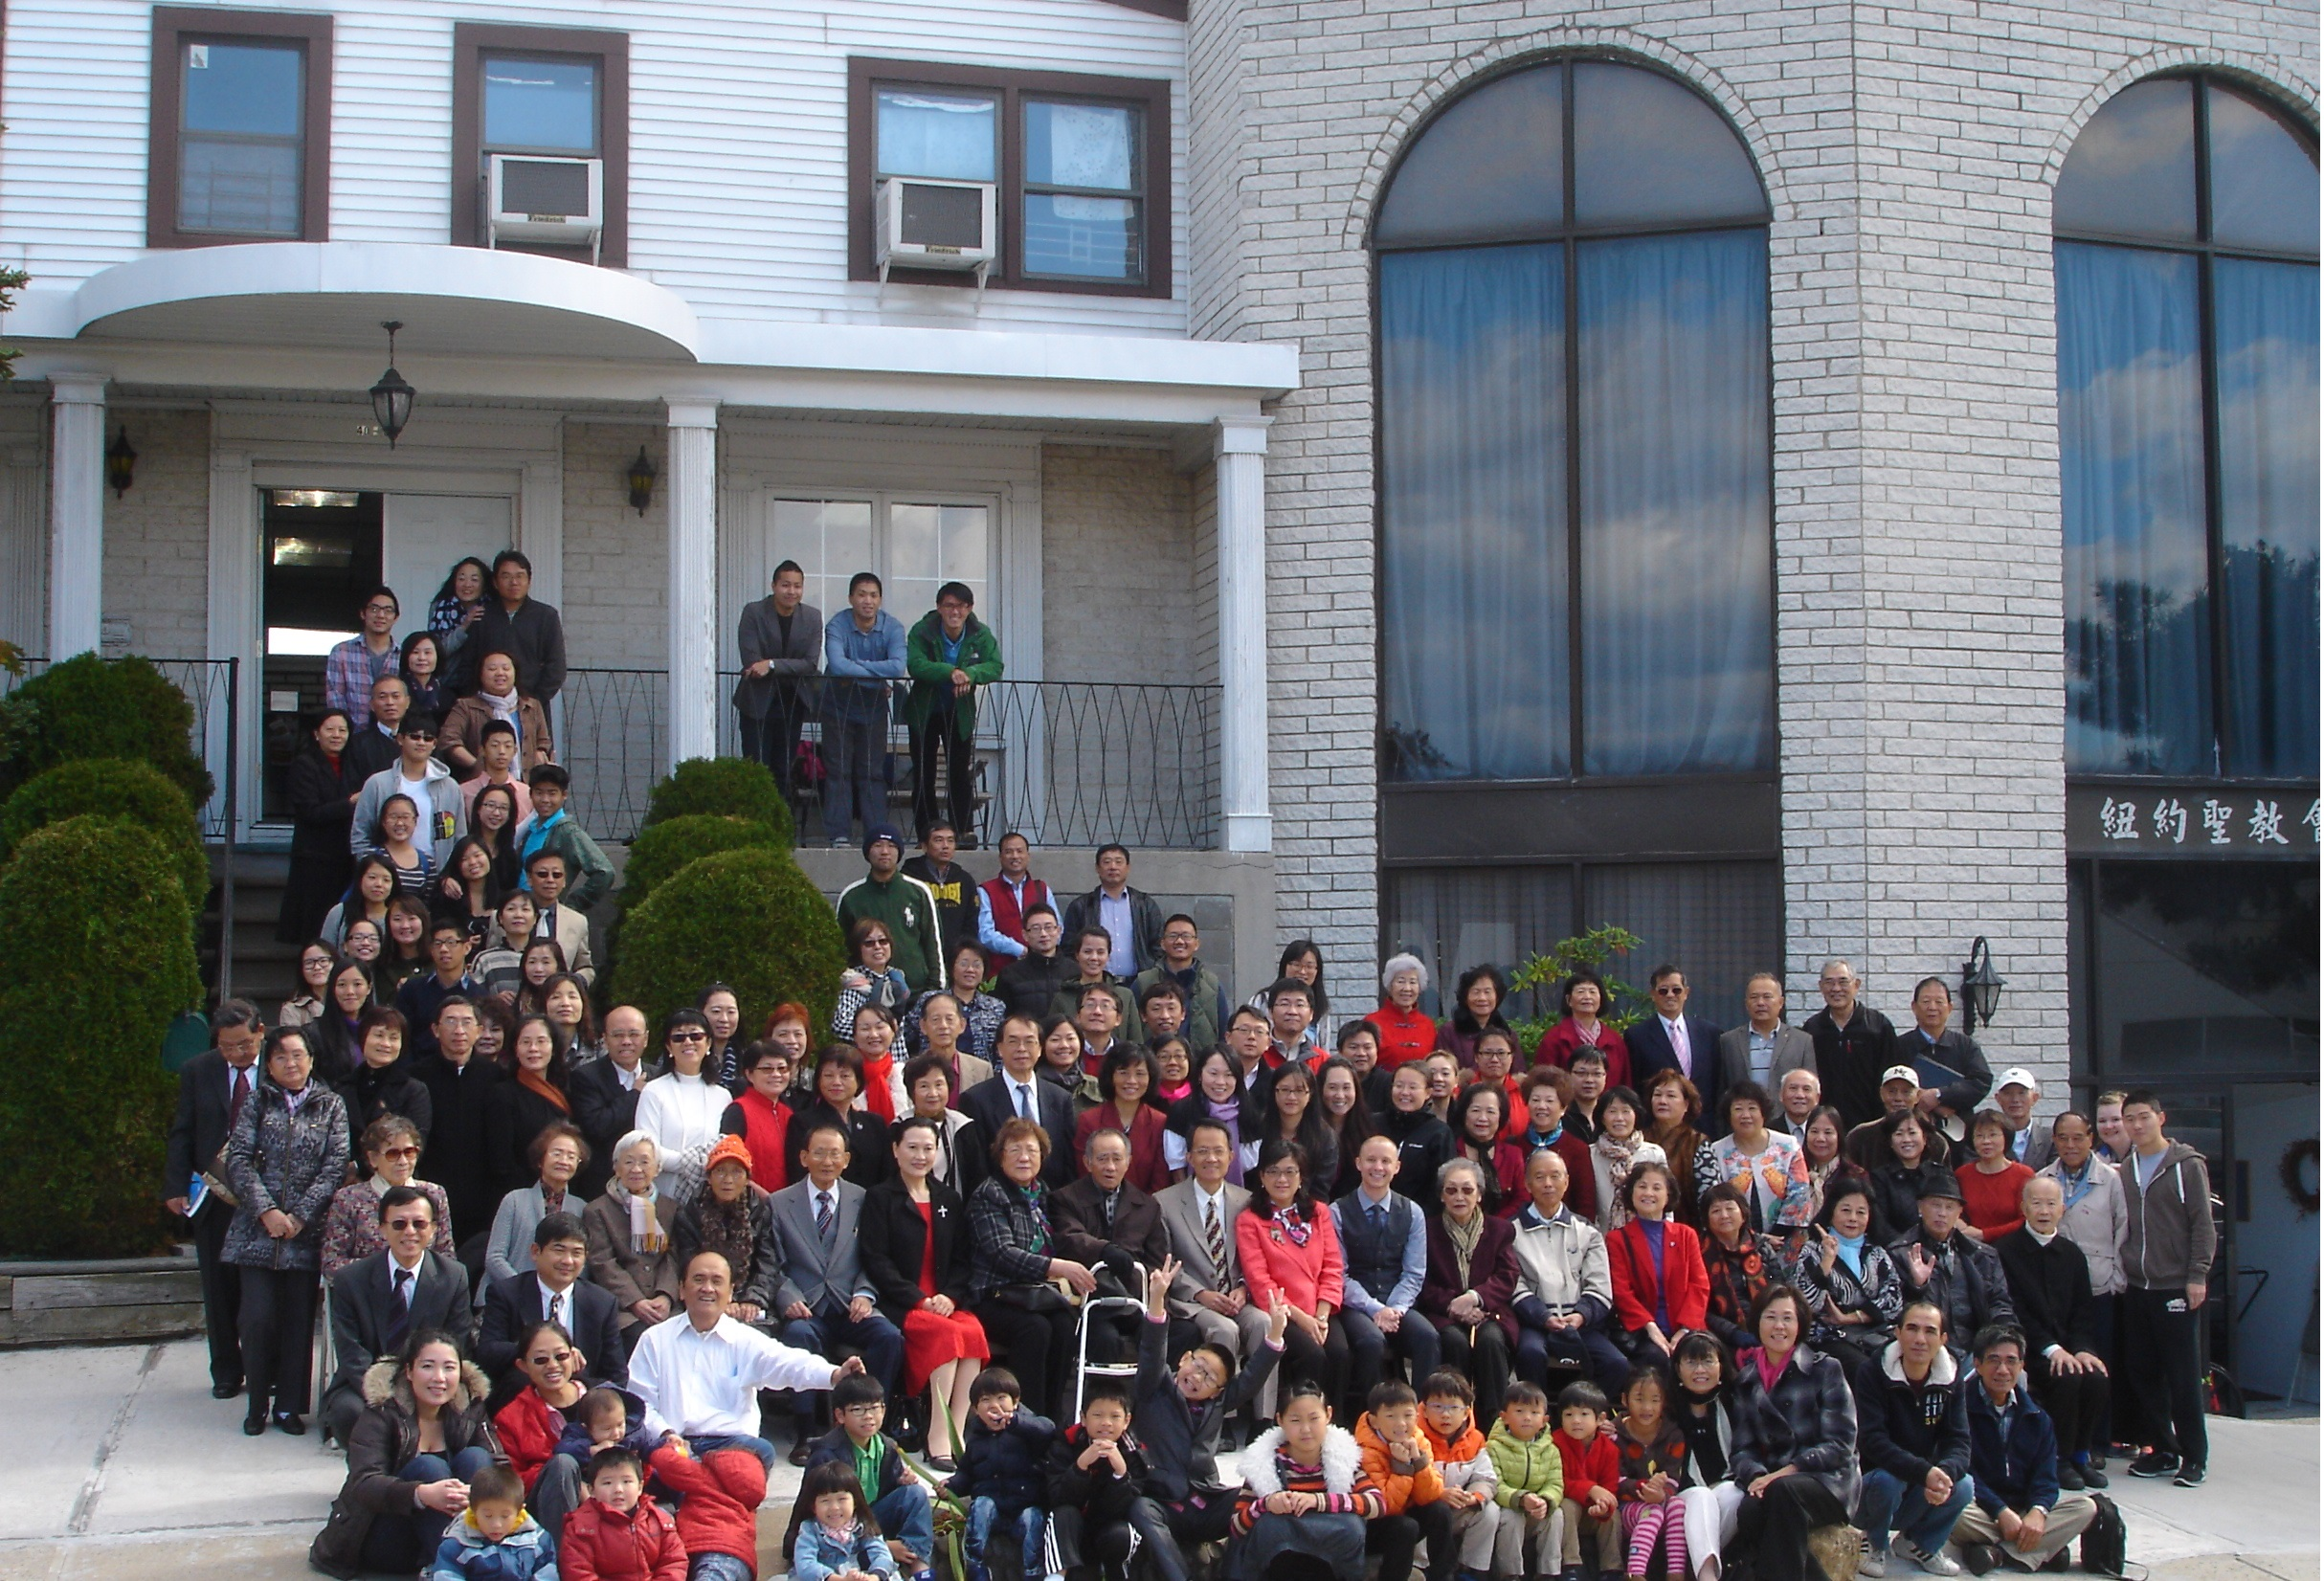
年度金句Key Verse of the Year:歌羅西書Colossians 2:9-10a
「神本性的一切豐盛，都有形有體地住在基督裡面，
你們也是在他裡面得了豐盛。」(聖經新譯本)
『因為上帝完整的神聖惦佇(tiàm tī)看會著的基督的形體內面，
互恁及伊結連成做完整。』(現代台語譯本)
“In Christ the whole fullness of deity dwells bodily,
and you have been filled in him.” (ESV)
榮譽牧師Pastor Emeritus：高耀民牧師Rev. Benjamin Kao
主任牧師Senior Pastor：尤陽生牧師Rev. Johnson Yu TEL:(718)746-4199
英語牧師English Pastor：Rev. Joshua Birchfield TEL:(970)689-2671
值月同工Coworker of month：張文雄弟兄(Wen-Hsiang Chang) TEL:(718)380-7553
教會地址Church Address：40-31 165th Street, Flushing, NY 11358
教會電話及傳真Church Tel & Fax: (718)460-6326 教會網址：qtecny.wtc.net

紐約聖教會早/午堂主日崇拜程序

第49週 2015年12月06日

早堂: 上午9:30am 午堂: 上午11:00am
司會: 張文雄弟兄 司會: 鐘仁賢弟兄
司琴: 張美琴姐妹 司琴: 劉淑瓊姐妺

序樂 ………………… (會眾安靜默禱) …………………… 司琴
宣召………………………………………………………………司會
讚美 早堂: 1.「偉大奇妙神」 午堂: 1.「我要建立一群大能勇士」
2.「恩典之路」 2.「夠額用的恩典」

使徒信經 …………………………………………………………司會
讀經……………「路加福音3:2-3,7-14,18-19,21-22」…………… 司會
信息…………………《悔改轉向聖誕之路》………………尤陽生牧師
信息………………「謹守聖餐」(聖歌84首)………………尤陽生牧師

奉獻…………「獻己於主」(生命聖詩485首) ……… 早堂:周娟娟姐妹
(如果你還不瞭解奉獻的意義，請暫時不必奉獻) 午堂:蔡秀美姐妹

頌榮……………「普天之下萬國眾生」(聖歌29首)………………會眾
祝禱……………………………………………………… 尤陽生牧師
阿們………………………「阿們頌」………………………… 會眾
殿樂…………………… (會眾安靜默禱)…………………………司琴
～～～～～～～～～～～～～～～～～～～～～～～～～～～～～～～～～～

讀金句：（路加福音3:8）
(華)「應當結出果子來，與悔改的心相稱。」
(台)「著用行為證明恁有悔改！」

消息報告及歡迎……………………………………………………… 司會
【紐約聖教會-各團隊負責同工】Church Co-worker Team
團隊Team | 同工Coworker | 聯絡電話Contact
主席Chairperson | 尤陽生牧師Rev. Johnson Yu | 718-746-4199
副主席Vice Chair | 朱世杰Scott Chu | 917-566-8602
英語牧師EM Pastor | Rev. Joshua Birchfield白書亞牧師 | 970-689-2671
行政Administration | 王宇辰George Wang | 718-551-7969
敬拜Worship | 簡英仁Eric Chien | 516-791-2313
關懷Caring | 王曉暉Julia Hu  陳天忠Tian Zhong Chen | 646-705-1285  917-832-3598
造就Discipleship | 黃文華Ann Huang | 917-678-1536
事奉Service | 張文雄Wen-Hsiung Chang | 718-380-7553
宣教Mission | 潘巨明James Pan | 718-359-4096
財務Finance | 黃麗淑Sue Huang | 718-460-5489
英語輔導EM Counselor | 陳鴻成Daniel Chen | 646-267-3815
英語部English Ministry | 尤立忠Jeffrey Yu | 646-673-4088
兒童部Children Ministry | 朱世杰Scott Chu | 917-566-8602

【小組聚會】Mandarin Small Groups
僕人 | 聚會時間 | 聚會地點 | 聯絡電話
長輩喜樂小組-張文雄夫婦 | 週二10:00am | 40-31 165th Street -教會 | (646) 427-7040
張哲雄夫婦 | 週五8:00pm | 133-03 41st Ave. -畫室 | (718) 463-4701
社青小組-朱世杰夫婦 | 週六4:00pm | 40-31 165th Street -教會 | (917) 566-8602
王志偉夫婦（暫停） | 週六2:00pm | 40-31 165th Street -教會 | (718) 591-1946
施旭耀夫婦/每一、三週六 | 週六4:00pm | 40-31 165th Street -教會 | (646) 331-8978
潘周曉霞夫婦-為你禱告小組 | 週六7:00pm | 45-22 170th St.-Flushing | (718) 359-4096
桌球練習-林振成弟兄; | 週一,三8-10pm | 週六2-6 pm -教會 | (917) 754-8503

【12/2015早午堂主日學】Mandarin Sunday School
班別 | 主題 | 對象 | 老師 | 教室
A  B | 生命見證錄影帶 | 基督徒 | 早:朱駿康/陳元卿  早:黃麗淑/駱良基 | 一樓大廳  一樓A教室
洗禮預備班 | 信仰之路 | 初信者 | 早:黃文華/劉淑瓊 | 一樓B教室
慕道班 | 基要真理 | 慕道者 | 早:朱焰/唐耀鴻 | 隔壁小教室
A | 生命見證錄影帶 | 基督徒 | 午:張俊雄/鍾仁賢/周清芬 | 隔壁大教室
【 11/29/15主日聚會人數】Attendance
感恩節早午堂聯合崇拜 | 英文部 | 兒童部 | 合計人數
90人 | 20人 | 兒童: 10人/成人: 3人 | 123人
【11/29/2015主日奉獻明細及總計】Offertory Details
十一奉獻  Tithe | #279:$45/#256:$20/#44$20/#219:$20/#269:$20/#98:$50/#247:$50/  #207:$100#227:$100/#257:$100/#66:$120/#97:$60/#276:$20
感恩奉獻Thanks | #51:$40/#210:$100/#225:$100/#209:$50/#239:$50/HKM:$100/  #278:$50/#235:$40/#275:$5
建堂奉獻Building | #222:$5000/TAPC:$5000/#75:$1000/WGD:$200/CMC:$100/#234:$40
其他奉獻  Mis. | #31:$30/#225:$100(宣教基金)
現金奉獻 | 十一奉獻 | 感恩奉獻 | 建堂奉獻 | 其他奉獻 | 奉獻總計
$282.25 | $725.00 | $535.00 | $11,340.00 | $130.00 | $13,012.25
第49週 12/06/2015 值月同工:張文雄弟兄Coworker of month: Wen-Hsiang Chang

【歡迎與消息報告】Welcome and Announcement

〔介紹歡迎〕Welcome
- 歡迎今天的新朋友及過訪的主內兄姊，願神賜恩於你/妳！

〔教牧/同工團隊〕Pastoral and Co-worker Team
- 今日早午堂謹守聖餐，請大家一起來記念主愛。12月值月同工為張文雄弟兄。聖餐服事同工如下: 張文雄、黃文華、王曉暉、潘巨明、黃麗淑、陳天忠。

- 教會聖誕福音晚會將於12/25週五晚上7:30在主堂舉行，請為邀請朋友及慕道友參加禱告。

- 請繼續為教會新購買的房屋(40-32 166th St.)關心奉獻，請為目前整修工程禱告。

- 教會建堂奉獻截至上週11/29/2015，建堂奉獻及貸款資料如下:
已收建堂奉獻 | 2016年按月預約 | 修繕費用 | 貸款每月還款
$259,227 | 累計$9,463 | $10萬 | 約$2800

- 11月1日開始主日崇拜時間調整如下(包含歡迎與報告，換場15分鐘):
早堂(華語) | 午堂(台語) | 英語堂
9:30am-10:45am | 11:00am-12:15pm | 12:30pm-1:45pm
˙主日聚會是敬拜萬物之主，請養成提早到達，準時開始的習慣。

〔關懷‖宣教〕Caring‖Mission
- 教會宣教組預算設為「宣教基金」提升會眾對宣教事工的認識和參與，並操練信心奉獻。2015預算為$34,600，請繼續關心奉獻。

- 由「美國校際基督徒團契」(InterVasity)所創辦，已有近70年歷史的三年一度「爾班拿(Urbana)學生宣教大會」將於今年12/27-31(週日-週四)在密蘇里州聖路易市(St. Louis)舉行(詳情看佈告欄)。

〔造就/門訓〕Edification and Discipleship
- 成人主日學十二月的上課要播放錄影帶，有生命見證也有專題探討。下一季課程自明年一月初開始。

- 「每日讀經運動」三年讀完整本聖經，今年下半年進度表在招待處，每日與神親近。本週讀:詩篇66-77篇。

〔敬拜/音樂〕Worship/Music
- 午餐後詩班在三樓練唱。

【肢體代禱/社區消息】Prayer Requests and Community News
- 身體欠安特別代禱：洪傳雄(洪莉玲、洪莉真父親)，薛盧瑞英(婉華媽媽)，陳許秀鳳，高牧師，游玉花，王志偉，陳蓉，葉元龍，韓王桂枝，郭振玉，鄭賢堅，郭秀卿，張少杰。

第49週 12/06/2015紐約聖教會主日崇拜
講題：《悔改轉向聖誕之路》 尤陽生牧師
經文：路加福音3:2-3,7-14,18-19,21-22

【2015年十二月聚會及活動】
日期Date | 時間Time | 活動內容Meeting/Activities | 連絡人Contact | 聯絡電話TEL
12/06 | 9:30am/ 10:45am | 早/午堂崇拜及聖餐 | 簡英仁Eric Chien | (718) 938-2796
12/13 | 2:30pm | 定期同工會 | 尤牧師Pastor Yu | (917) 669-4512
12/20 | 12:15pm | 英語堂聖餐Eng. Communion | 陳鴻成Daniel Chen | (646) 267-3815
12/20 | 10 am | 中英三堂聖誕聯合崇拜 | 簡英仁Eric Chien | (718) 938-2796
12/25 | 7:30pm | 聖誕夜福音晚會 | 簡英仁Eric Chien | (718) 938-2796
12/31 | 10:30pm-12:30am | 跨年禱告會New Year’s Eve Vigil | 簡英仁Eric Chien | (718) 938-2796

